中山大学数据科学与计算机学院本科生实验报告
（2016学年春季学期）

课程名称：Algorithm design 任课教师：张子臻
年级 | 1501 | 专业（方向） | 移动信息工程
学号 | 15352015 | 姓名 | 曹广杰
电话 | 13727022190 | Email | 1553118845@qq.com
开始日期 | 2017/6/6 | 完成日期 | 2017/6/6

实验题目

2.实验目的
给车前轮直径数，转圈数和时间，求自行车行驶距离和平均速度；

3.程序设计
- 自行车行驶距离为车轮周长与转圈的乘积；
- 平均速度则为行驶距离与行驶时间的商；
- 终止条件是输入的revolution为0，即不再运转。由于输入的尺度为英尺，而非国际计量单位。此处需要添加一个换算提示：
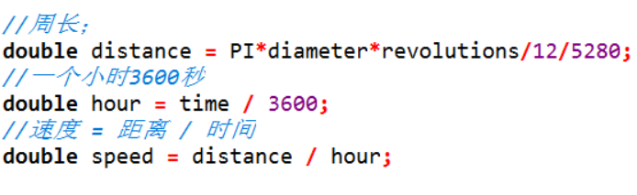
根据单位制之间的转化，得出需要的结果。输出结果即可。

4.程序运行与测试
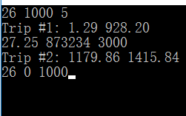

5.实验总结与心得
- 本题的难度其实不是很大，多次的输出结果错误，事实证明是进制转化中的问题。好在在本次实验中给出了进制之间的转化关系，并且还给出了圆周率需要的小数点的精确位数；
- 本题主要考察的就是一个转化与输出的问题，说实话几乎不涉及任何算法。
- 本题已过，截图为证：
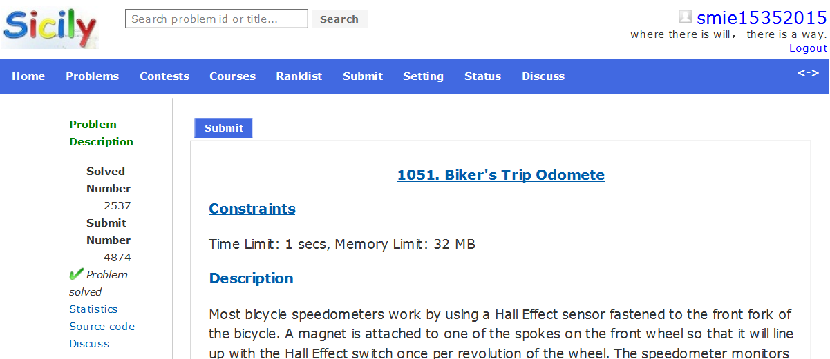

附录、提交文件清单
15352015-caogj-1051-v0；
1051.cpp；

